Projektas „Pedagogų kvalifikacijos tobulinimo ir perkvalifikavimo sistemos plėtra (III etapas)“ (Nr. VP1-2.2-ŠMM-02-V-01-010)

KAIP PASIGAMINTI DALELIŲ DETEKTORIŲ
Parengė Živilė Nižauskaitė, Vilniaus Valdorfo mokyklos fizikos mokytoja

Didžiajame hadronų priešpriešinių srautų greitintuve LHC (angl. Large Hadron Collider) esančių detektorių dydis sunkiai suvokiamas: jie sveria tūkstančius tonų, susideda iš daugybės dalių ir jais naudojasi tūkstančiai mokslininkų visame pasaulyje. Tačiau kai kurie dalelių detektoriai yra labai paprasti ir juos netgi galima pasidaryti namuose. Vienas iš tokių – debesinė kamera, kuri pirmą kartą buvo sukurta JAV, Berklio universitete 1938 metais. Tokio tipo detektoriuje tam, kad gautume „debesį“, kuris ypač jautrus praskriejančioms dalelėms, naudojami alkoholio garai.
Kosminiai spinduliai – tai nuolatos Žemės paviršių bombarduojančios dalelės, atlekiančios iš kosmoso. Susidurdamos su Žemės atmosfera jos skyla į kitas, mažesnes daleles. Tų dalelių žmogus nejaučia ir nemato. Tačiau lėkdama per debesį tokia dalelė jame palieka pėdsaką, kuris aiškiai matomas plika akimi.
Dalelių detektoriaus (debesinės kameros, dar vadinamos Vilsono kamera) gamyba yra labai nesudėtingas procesas, kuriam užtenka lengvai prieinamų priemonių.

Priemonės:
- plastikinis ar stiklinis permatomas indas (gali būti ir indelis produktų šaldymui ar plastikinė stiklinė, tačiau kuo jis didesnis, tuo geriau, geriausia – akvariumo dydžio) su kietu dangčiu, nudažytu juoda spalva;
- veltinio lakštas, tokio pat dydžio, kaip indo dugnas;
- izopropanolis (>90 proc.);
- sausas ledas (šaldytas anglies dvideginis);
- dėžutė, kurios plotas lygus ar didesnis nei permatomo indo dugno plotas, sausam ledui sudėti;
- žibintuvėlis;
- apsauginės pirštinės.

Eiga:
- Iškirpkite iš veltinio formą, kuri tiksliai atitiktų indo dugną ir pritvirtinkite (galima priklijuoti) iš vidinės indo pusės.
- Gerai įtvirtintą veltinį gausiai sušlapinkite izopropanoliu, kol visiškai įmirks ir nebegalės daugiau sugerti skysčio.

- Sausą ledą įdėkite (naudokite apsaugines pirštines!) į iš anksto pasiruoštą dėžutę ir ant jo uždėkite metalinį dangtį.
- Apverskite plastikinį indą (veltinis turi būti viršuje) ir uždėkite ant metalinio dangčio.
- Maždaug po dešimties minučių išjunkite šviesą ir žibintuvėliu švieskite į indą pro šoninę sienelę. Stebėkite, kas vyksta.
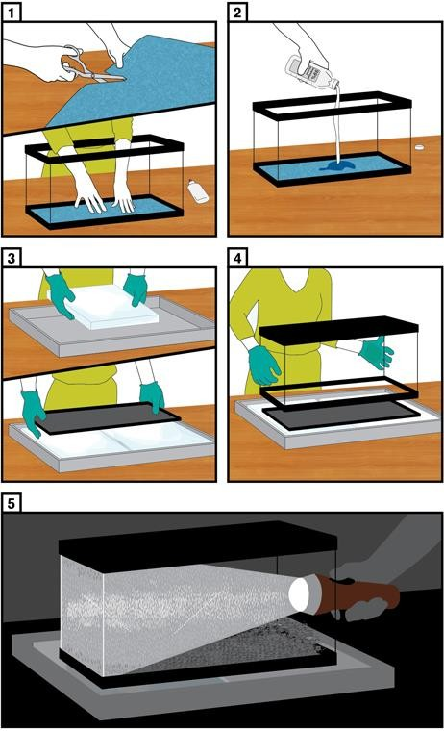

Kas vyksta debesinės kameros viduje?
Alkoholis, susigėręs į veltinį, yra kambario temperatūros ir lėtai garuoja. Susidarę garai leidžiasi žemyn, artėdami link sauso ledo (kurio temperatūra –78°C) jie vėsta. Indo apačioje susidaro sotūs alkoholio garai, kurie yra šiek tiek žemiau rasos taško. Tai reiškia, kad alkoholio garai, esantys ore, gali iškristi rasos pavidalu ant bet kokio objekto taip pat, kaip šaltais rytais vandens lašeliai susidaro ant žolės.
Kai per mūsų pagamintą „debesį“ perlekia dalelė, ji jonizuoja oro molekules. Susidarę jonai pritraukia izopropanolio molekules ir suformuoja mažus lašelius. Pralėkusios dalelės pėdsakas atrodo labai panašiai į praskridusio lėktuvo pėdsaką danguje.

Ką galima nustatyti iš dalelės palikto pėdsako?
Per pagamintą debesinę kamerą gali pralėkti daugybė skirtingų dalelių, o iš jų pėdsakų formos galima nustatyti, kokia tai buvo dalelė.

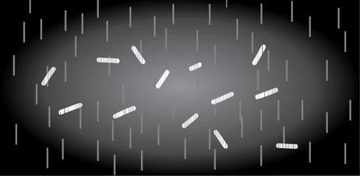
Stori, trumpi takeliai
Tai – alfa dalelių trajektorijos, tačiau tai nėra kosminiai spinduliai. Alfa dalelės atsiranda skylant ore esančiam radonui. Radonas – natūralus radioaktyvusis elementas, tačiau ore jo koncentracija yra labai maža ir jis mažiau radioaktyvus nei, pavyzdžiui, riešutų sviestas. Alfa dalelės, atsiradusios iš radono, yra masyvios ir mažos energijos dalelės, todėl jos palieka trumpus ir storus pėdsakus.

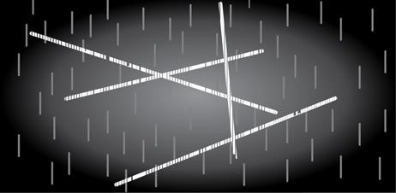
Ilgi, tiesūs takeliai

Tai – miuonai. Šios dalelės yra šiek tiek didesnės masės nei elektronai. Miuonai atsiranda kosminėms dalelėms sąveikaujant su atmosferos molekulėmis, esančiomis viršutiniuose atmosferos sluoksniuose. Dėl savo masės jie neprarasdami energijos gali skrieti tiesiai dideliais atstumais ir palikti tiesius ir aiškius pėdsakus.

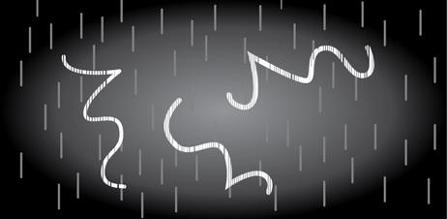
Kreivi takeliai
Netaisyklingos formos, vingiuojantys pėdsakai yra elektrono arba pozitrono, kurie atsiranda kosminiams spinduliams susiduriant su atmosferos molekulėmis. Elektronai ir pozitronai yra lengvos dalelės, todėl susidurdamos su atmosferos molekulėmis jos keičia kryptį ir palieka zigzagus.

Išsišakoję takeliai
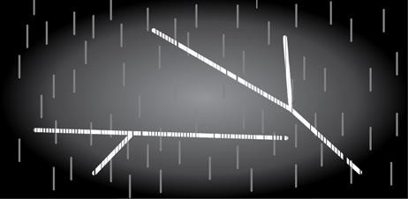
Rečiausiai pamatomas, tačiau pats įdomiausias pėdsakas! Tokia išsišakojusi trajektorija reiškia, kad yra stebimas dalelių skilimas. Dauguma dalelių yra nestabilios ir skyla į kitas, stabilesnes daleles.

Naudingos nuorodos:
- Aprašymas parengtas pagal: http://www.symmetrymagazine.org/article/january-2015/how-to- build-your-own-particle-detector.
- Filmukas, kaip pasigaminti debesinę kamerą – dalelių detektorių: https://www.youtube.com/watch?v=xky3f1aSkB8.
- Wikipedia straipsnis apie Vilsono kamerą (anglų k.): http://en.wikipedia.org/wiki/Cloud_chamber.
- Wikipedia straipsnis apie kosminius spindulius (lietuvių k.): http://lt.wikipedia.org/wiki/Kosminiai_spinduliai.

